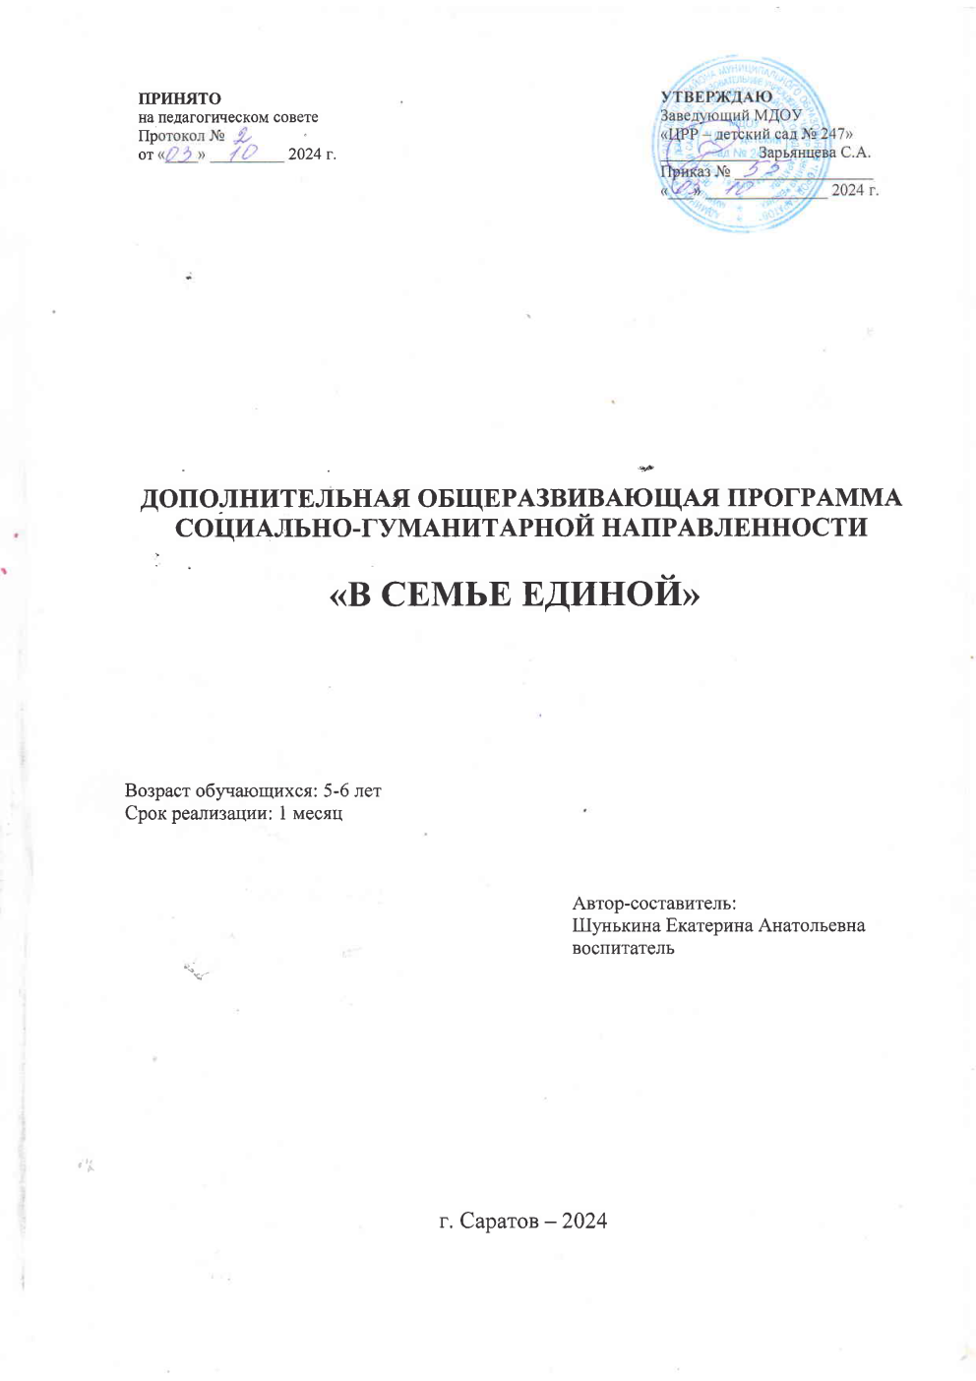

1. **Комплекс основных характеристик**

**дополнительной общеразвивающей программы**

* 1. **Пояснительная записка**

Программа «В семье единой» **социально-гуманитарной** направленности.

**Актуальность** программы определяется государственным и региональным заказом на сохранение и восстановление исторической преемственности поколений, на популяризацию традиционной и современной культуры народов, проживающих на территории Российской Федерации, в том числе в Саратовской области и муниципальном образовании «Город Саратов».

Молодое поколение на сегодняшний день имеет слабое представление о нравственной культуре, традициях и героических примерах из исторического прошлого нашей Родины. Богатое духовное наследие российских народов практически остается невостребованным. Так как национальная доктрина образования признает роль дополнительного образования сферой не только формирования и реализации творческих способностей, но и воспитания высоких нравственных принципов, то для гармоничного развития современной личности **педагогически целесообразно** приобщение обучающихся в рамках проектной деятельности к сокровищам духовной и национальной культуры народов России, традициям проведения государственных праздников.

**Отличительные особенности** программы:

* краткосрочность;
* представляет собой творческий проект, посвященный государственному празднику - Дню народного единства;
* привязка окончания программы к определенной дате – 4 ноября (Государственный праздник День народного единства).

**Адресат программы:** дети в возрасте 5 - 6 лет

**Возрастные особенности адресата:**

У детей 5-6 лет складывается потенциал для дальнейшего познавательного, волевого и эмоционального развития ребенка. Мир не только устойчив в восприятии ребенка, но может выступать как релятивный; складывающийся в предшествующий период развития условный план действия воплощается в элементах образного мышления, воспроизводящего и творческого продуктивного воображения; начинают формироваться основы символической функции сознания, развиваются сенсорные и интеллектуальные способности.

Наглядно-образное мышление становится ведущим типом мышления детей: основным средством решения задач является образ. Начинают формироваться простейшие обобщенные способы построения образа, обобщенные операции. Дети уже могут находить сходство и различие, владеют действиями объединения и упорядочивания групп предметов. Появляются представления о сохранности количества.

Продолжает развиваться воображение. Формируются такие его особенности, как оригинальность и произвольность. Дети могут самостоятельно придумать свою небольшую сказку на заданную тему.

Эмоции ребенка все более освобождаются от импульсивности, сиюминутности. Ребенок обнаруживает способность к отождествлению себя с другими, что порождает в нем способность к обособлению от других, обеспечивает развитие индивидуальности.

Начинают формироваться представления о различных сторонах каждой из этих сфер. Речь ребенка активно перестраивает все психические процессы, становится орудием мысли. Совершенствуются умения пользоваться установленными формами вежливого обращения. Вступая в речевые контакты со взрослым, сверстниками, дети осваивают диалоговую речь. Развивается грамматическая сторона речи. Дошкольники занимаются словотворчеством на основе грамматических правил. Речь детей при взаимодействии друг с другом носит ситуативный характер, а при общении со взрослым становится вне ситуативной.

**Форма обучения:** очная

**Количество обучающихся в группе:** 12-15 человек.

**Принцип набора в группу:** свободный.

**Период реализации программы:** 23.10.2024 – 01.11.2024

**Срок реализации:** 8 дней

**Объем программы:** 8 часов

**Режим работы:** 8 раз за период реализации программы по 1 академическому часу в день

**Нормативные документы, положенные в основу программы**

1. Федеральный закон от 29 декабря 2012 г. № 273-ФЗ «Об образовании в РФ»;
2. Приказ министерства Просвещения Российской Федерации от 9 ноября 2018 г. №196 «Об утверждении Порядка организации осуществления образовательной деятельности по дополнительным общеобразовательным программам»;
3. Указ Президента Российской Федерации от 09.11.2022 № 809 «Об утверждении Основ государственной политики по сохранению и укреплению традиционных российских духовно-нравственных ценностей»;
4. [Постановление Главного государственного санитарного врача Российской Федерации от 28.09.2020 № 28 «Об утверждении санитарных правил СП 2.4. 3648-20 «Санитарно-эпидемиологические требования к организациям воспитания и обучения, отдыха и оздоровления детей и молодежи»](http://publication.pravo.gov.ru/Document/View/0001202012210122?index=0&rangeSize=1);
5. Постановление Главного государственного санитарного врача Российской Федерации от 28.01.2021 № 2 "Об утверждении санитарных правил и норм СанПиН 1.2.3685-21 "Гигиенические нормативы и требования к обеспечению безопасности и (или) безвредности для человека факторов среды обитания»;

## Цель и задачи программы

**Цель:** формирование социального опыта обучающихся в процессе реализации краткосрочного проекта по теме «В семье единой».

**Задачи:**

**обучающие:**

* познакомить с историей и традициями государственного праздника - Дня народного единства;
* расширить опыт проектной деятельности.

**развивающие:**

* содействовать социализации обучающихся;
* развивать коммуникативные навыки, в том числе навыки работы в команде.

**воспитательные:**

* формировать интерес к истории и культурным традициям государственных праздников

## Планируемые результаты

* формирование представлений о родной стране, желание быть патриотом своей Родины;
* повышение интереса дошкольников к своему городу, своей стране;
* приобретение детьми навыков социального общения с взрослыми и сверстниками;
* умение выражать собственное мнение, анализировать, реагировать на происходящее, оказывать посильную помощь;
* воспитание нравственных качеств личности: доброты, уважения к старшим, любви к Отчизне;
* знать историю своей страны, ее героев

## Содержание программы

**1.4.1. Учебный план**

|  |  |  |  |  |  |
| --- | --- | --- | --- | --- | --- |
| **№** | **Наименование тем** | **Количество часов** | | | **Вид контроля/форма контроля** |
| **всего** | **теория** | **практика** |
| 1. | Введение в программу | 2 | 1 | 1 | входной контроль/ викторина |
| 2. | Проект  «В семье единой» | 6 | 2 | 4 | текущий контроль/ групповая работа  итоговый контроль/ викторина |
|  | ИТОГО | 8 | 3 | 5 |  |

**1.4.2 Содержание учебного плана**

1. **Введение в программу**

*Теория:* Информация о программе. День народного единства – государственный праздник, день воинской славы России. Освобождение Москвы от польских захватчиков в 1612 году. Федеральный закон от 13 марта 1995 года № 32-ФЗ «О днях воинской славы и памятных датах России». Указ Президента РФ № 200-ФЗ от 29 декабря 2004 года. Традиции празднования Дня народного единства. Общественная патриотическая акция «Алтарь Отечества».

*Практика:* Занятие на тему: «Наша Родина - Россия», викторина.

## Проект «В семье единой»

*Теория:*

Онлайн - экскурсия в этнографический комплекс «Национальная деревня народов Саратовской области» в Парке Победы.

Рассматривание фото, репродукций картин, иллюстраций на тему: «Природа России», «Дружба народов разных национальностей, национальные обычаи народов»

*Практика:*

Дидактические игры: «Символика России», «Костюмы народов России».

Заучивание стихов: З. Александрова: «Родина», С. Есенина «Берёза».

Коллективная работа по аппликации с рисованием «Мы едины!»

Национальный флешмоб.

Викторина «Россия – страна единства и согласия».

**1.4.3. Виды и формы контроля планируемых результатов программы и их периодичность**

Входной контроль проводится в начале обучения, оценка имеющихся знаний обучающихся осуществляется в ходе занятия: «Наша Родина – Россия».

Текущий контроль проводится в течение реализации программы.

Итоговый контроль проводится в ходе викторины «Россия – страна единства и согласия».

**1.4.4.Календарный учебный график**

|  |  |  |  |  |  |  |
| --- | --- | --- | --- | --- | --- | --- |
| **№**  **п/п** | **Дата** | **Тема занятия** | **Кол-во**  **часов** | **Место**  **проведения** | **Форма**  **проведения** | **Форма контроля** |
| 1 | 23.10.2024 – 24.10.2024 | Введение в программу | 2 | группа | Беседа + занятие «Наша Родина – Россия» | викторина |
| 2 | 25.10.2024 – 01.11.2024 | Проект  «В семье единой!» | 2 | группа | Проект «В семье единой» + викторина «Россия – страна единства и согласия» | групповая работа |
| 3 | 2 | группа | групповая работа |
| 4 | 2 | группа | викторина |

* 1. **Комплекс организационно-педагогических условий**
     1. **Методическое обеспечение программы**

Программа является краткосрочной, состоит из двух тем: «Введение в программу» и проекта «В семье единой!».

Тема «Введение в программу» знакомит с целью и задачами программы, погружает в историю и традиции государственного праздника «Дня народного единства».

В рамках проведения занятия: «Наша Родина – Россия» осуществляется педагогическое наблюдение за деятельностью обучающихся для определения дальнейших действий по оказанию помощи обучающимся и распределению ролей при осуществлении проектной деятельности.

Проект «В семье единой» предполагает групповую работу обучающихся над проектом и организационную подготовку итогового мероприятия, посвященного Дню народного единства для обучающихся дошкольного образовательного учреждения.

В рамках проведения викторины: «Россия – страна единства и согласия» проводится контроль по усвоению материала.

## Условия реализации программы

В МДОУ «Центр развития ребёнка – детский сад №247» созданы материально-технические условия для реализации данной программы:

* Мультимедийное оборудование
* Интерактивная доска
* Демонстрационный материал
* Дидактические игры
* Национальные костюмы

**2.3. Критерии оценивания проекта**

|  |  |  |  |  |
| --- | --- | --- | --- | --- |
| **Наименование критерия** | | | **Результат** | |
| **Критерий 1.**  **Постановка цели проекта** | | |  | |
| Цель **не сформулирована** | | |  | |
| Цель сформулирована **нечетко** | | |  | |
| Цель сформулирована, но **не обоснована** | | |  | |
| Цель четко **сформулирована** и убедительно **обоснована** | | |  | |
| **Критерий 2.**  **Планирование путей достижения цели проекта** | | |  | |
| План **отсутствует** | | |  | |
| Представленный план **не ведет к достижению** цели проекта | | |  | |
| Представлен **краткий план** достижения цели проекта | | |  | |
| Представлен **развернутый план** достижения цели проекта | | |  | |
| **Критерий 3.**  **Глубина раскрытия темы проекта** | | |  | |
| Тема проекта **не раскрыта** |  | |
| Тема проекта раскрыта **фрагментарно** (не все аспекты темы раскрыты в проекте) |  | |
| Тема проекта раскрыта **поверхностно** (все аспекты темы упомянуты, но раскрыты неглубоко) |  | |
| Тема проекта раскрыта **полностью** и **исчерпывающе** |  | |
| **Критерий 4.**  **Разнообразие источников информации, целесообразность их использования** |  | |
| Использована **не соответствующая** теме и цели проекта информация |  | |
| **Большая часть** представленной информации не относится к теме работы |  | |
| Работа содержит **незначительный объем** подходящей информации из **ограниченного** числа **однотипных** источников |  | |
| Работа содержит достаточно **полную** информацию из **разнообразных** источников |  | |
| **Критерий 5.**  **Анализ хода работы, выводы и перспективы** |  | |
| **Не предприняты попытки проанализировать** ход и результат работы |  | |
| Анализ заменен **кратким описанием** хода и порядка работы |  | |
| Представлен **развернутый обзор** работы по достижению целей, заявленных в проекте |  | |
| Представлен **анализ** ситуаций, складывавшихся в ходе работы, сделаны необходимые выводы, намечены перспективы работы |  | |
| **Критерий 6.**  **Степень самостоятельности, творческий подход к работе в проектах** |  | |
| Работа **шаблонная**, показывающая **формальное** отношение |  | |
| Проявлен **незначительный интерес** к теме проекта, но не продемонстрирована самостоятельность в работе, не использованы возможности творческого подхода |  | |
| Работа самостоятельная, демонстрирующая **серьезную заинтересованность** , предпринята попытка представить собственного взгляда на тему проекта, применены **элементы творчества** |  | |
| Работа отличается **творческим подходом**, собственным **оригинальным** отношением автора к идее проекта |  | |
| **Критерий 7.**  **Качество проведения презентации** |  | |
| Презентация **не проведена** |  | |
| Выступление **не соответствует требованиям проведения презентации** |  | |
| **Выступление соответствуют** требованиям проведения презентации, **не показано** умение отвечать на вопросы, доказывать точку зрения |  | |
| **Выступление соответствуют** требованиям проведения презентации, **показано владение культурой общения** с аудиторией |  | |
| **Критерий 8.**  **Качество проектного продукта** |  | |
| Проектный продукт **отсутствует** |  | |
| Проектный продукт **не соответствует требованиям качества** (эстетикой, удобством использования, соответствия заявленным целям) |  | |
| Продукт **не полностью соответствует** требованиям качества |  | |
| Продукт **полностью соответствует требованиям качества** (эстетичен, удобен в использовании, соответствует заявленным целям) |  | |

* 1. **Список литературы**

**Для педагога**

1. 400 лет окончанию Смутного времени: 4 ноября — День народного единства // Военно- исторический журнал. 2012. № 11.
2. Белов, Ю. В. «Коснулся глас тебя потомства...» / Ю. В. Белов // Московский журнал. История государства Российского. 2006. № 2. С. 2-6.
3. Богданов, А. Что мы празднуем 4 ноября? /Андрей Богданов // Наука и религия. 2012. № 11. С. 32-33.
4. Васильев, Д. 4 ноября – День народного единства. Праздник, подаренный историей /Дмитрий Васильев // Военные знания. 2010. № 11. С.16-17.
5. Лаптева, Л. Ф. «За землю русскую, за Москву» : (литературно-музыкальная композиция к Дню народного единства) / Л. Ф. Лаптева // Преподавание истории в школе. 2006. № 7. С. 69-72. ISSN 0132-0696.
6. Шукунда, С. З. Праздники национального единства как инструмент сплочения нации / С. 3. Шукунда // Вестник Московского университета. Сер.19, Лингвистка и межкультурная коммуникация.2007. № 3. С. 77-86.

**Для обучающихся**

1. Земское ополчение Минина и Пожарского. Освобождение Москвы от поляков //Энциклопедия для детей: Т. 5, ч.1 (История России и ее ближайших соседей).- Сост. С.Т.Исмаилова.-М.: Аванта+, 1995.-C.377-381.
2. Иллюстрированная история СССР / Пашуто В.Т., Итенберг Б.С., Тарновский К.Н. и др.- 4-е изд., испр. и доп.- М.: Мысль, 1987.- C.49-51.
3. Костылев В.И. Минин и Пожарский: повесть: [для сред. шк. возраста] / В.И.Костылев ; рис. В.Г. Бритвина; [предисл. А.Н. Сахаров].- Москва: Дет.лит., 2006.-84,[3]с.: цв. ил.
4. Лебедев В.А. Утро Московии: исторический роман / В.А. Лебедев; предисл. авт.; худож. Ю.Н. Лаврухин.- Москва: Дет.лит., 2012.-445 [2] c.: ил.-(Школьная библиотека).
5. З. Александрова «Родина»
6. С. Есенина «Берёза»

## Ссылки на интернет-источники

1. <https://www.tursar.ru/page-joy.php?j=142>
2. <https://xn--80apggf8a5a.xn--p1ai/blogs/blog/edinstvo>